Guía Nº1 Cs. Naturales
Tercero básico A y B.

Lee las instrucciones de la actividad y desarróllala en tu casa con la supervisión de un adulto. Luego, lee las preguntas y marca con un la(s) respuesta(s) correctas(a).

Paso 1
Consigue los siguientes materiales: una linterna, papel lustre y tijeras.
Paso 2

Observa las imágenes y realiza el procedimiento que se representa.
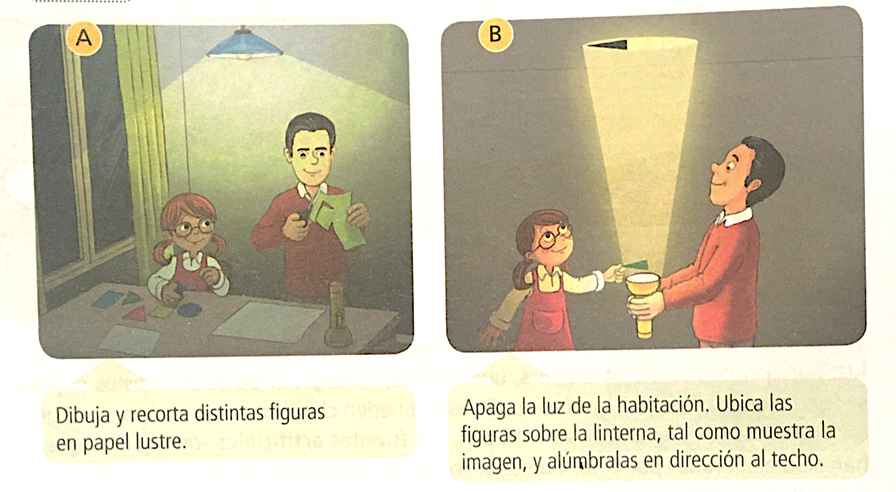

- ¿Cuál es el objeto que emite luz en la situación B?

______ La ampolleta de la habitación. ______ La linterna.

- ¿Qué imagen se proyecta sobre el techo de la habitación al colocar las figuras de papel sobre la linterna encendida?

______ Solo la luz emitida por la linterna. ______ La sombra de las figuras de papel.

- ¿Cómo es la forma de la figura que se proyecta en el techo?

______ Igual a la forma del recorte. ______ Diferente a la forma del recorte.

- ¿Cómo crees que viaja la luz emitida por la linterna?

______. Siguiendo una línea curva. _______ Siguiendo una línea recta.

La actividad anterior tiene como propósito comprobar de qué manera viaja la luz. Esta, al ser emitida por la ampolleta de la linterna, permite reconocer las figuras mediante su sombra, la que conserva la forma original y aparece porque la figura de papel bloquea el paso de la luz. Esta es una de las evidencias que permite afirmar que la luz viaja en línea recta.

